Кафедра вычислительной техники



ЛАБОРАТОРНАЯ РАБОТА №3
по дисциплине: технология программирования на Java
на тему: Классы-коллекции.

Выполнил: | Проверил:
Студент гр. АВТ-810, АВТФ | ассистент каф. ВТ
Гулов А.С.. | Михайленко Дмитрий Анатольевич
«___» ______ 20__г. | «___» ______ 20__г.
_________________ | _________________
(подпись) | (подпись)

Оглавление
ЦЕЛЬ И ЗАДАНИЕ 2
Цель работы: 2
Задание 2
Ход работы 4
Вывод: 5

ЦЕЛЬ И ЗАДАНИЕ

Цель работы:
- Изучить особенности реализации классов-коллекций в Java.
- Доработать программу, созданную в лабораторной работе № 2:
Вариант 7
Коллекция для хранения объектов: Vector
Коллекция для хранения и поиска уникальных идентификаторов: HashSet
Коллекция для хранения времени рождения объектов: TreeMap

Задание
- добавить генерируемым объектам понятия «время рождения» и «время жизни». Время рождения устанавливается в момент генерации объекта, и по значению соответствует времени, прошедшему от начала симуляции. Время жизни – время, через которое объект должен исчезнуть, считая от времени рождения;
- вынести установку параметров времени жизни объектов в пользовательский интерфейс. Для каждого типа объекта должно задаваться собственное время. Рекомендуется использовать текстовые поля, но следуют помнить о проверке на ввод некорректных данных;
- добавить генерируемым объектам уникальные целочисленные идентификаторы (случайные числа), которые назначаются при генерации объекта. Для хранения сгенерированных идентификаторов используйте коллекцию удобную для поиска по варианту;
- использовать коллекции по варианту. При генерации объекта происходит добавление его в коллекцию (в класс добавить поле идентификатора), а во вторую коллекцию: идентификаторы существующих объектов, в третью идентификатор + время рождения. При возникновении события по таймеру обойдите коллекцию и удалите все объекты, время жизни которых истекло, а также все данные во вспомогательных коллекциях; Для обеспечения доступа к коллекциям используйте структурный паттерн Singleton.
- добавьте в панель управления кпопку «Текущие объекты». По нажатию на эту кнопку появляется модальное диалоговое окно, содержащее список всех «живых» объектов на момент нажатия со временем их рождения (время рождения – ключ). В класс диалогового окна должна передаваться коллекция с хранением объектов по времени рождения. Типы коллекций задаются вариантом.
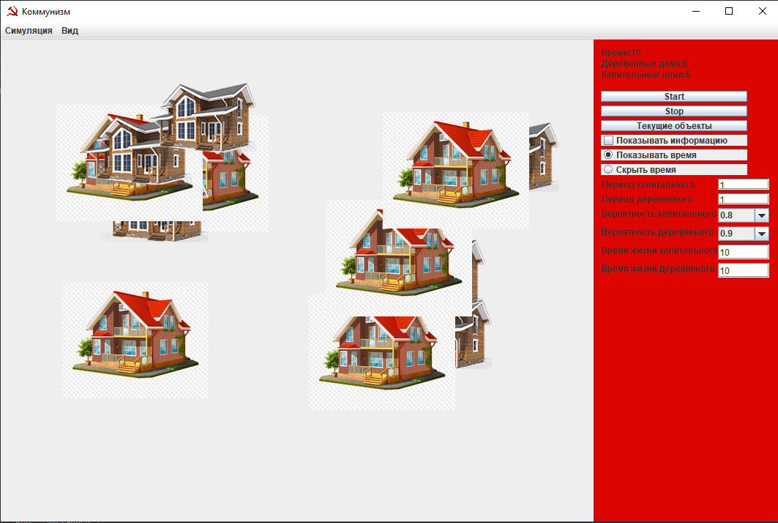
Рис. 1. Обновленное меню.
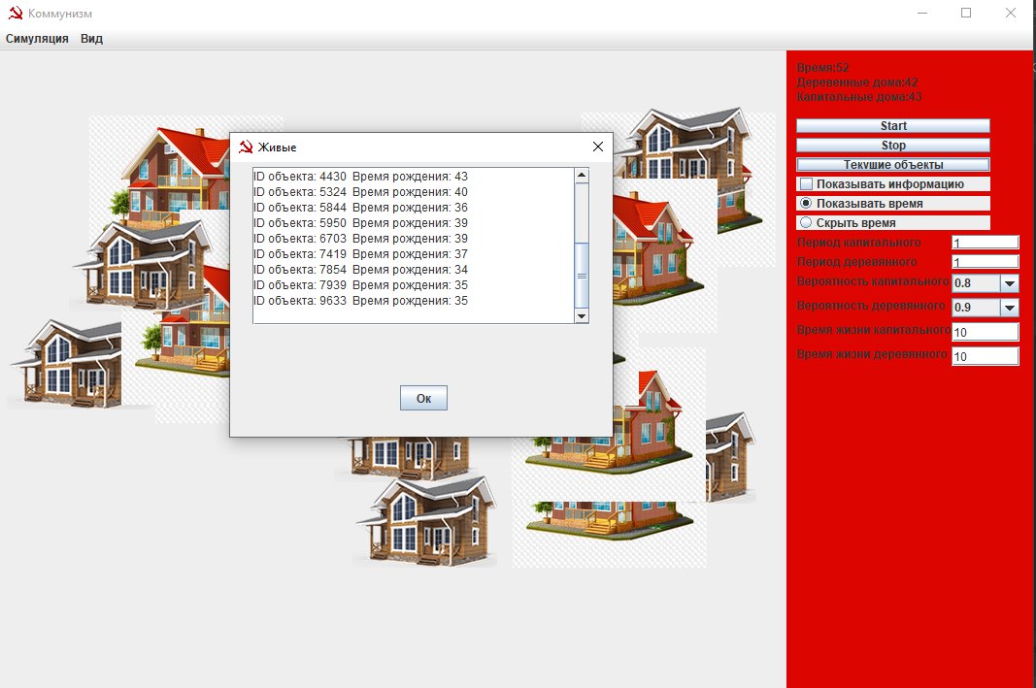
Рис. 2. Вызов текущих объектов.

Ход работы
Для хранения объектов, их времени рождения и ID был создан класс Collect, реализующий паттерн Singleton. В нем реализовано добавление объекта, его ID и времени рождения. Также реализован метод обхода, принимающий как параметры текущее время и время жизни каждого объекта. В данном методе с помощью итератора обходится весь вектор для хранения объектов и производится проверка с помощью вспомогательных коллекций необходимо ли удалить объект или его время еще не пришло.
Также было создано новое диалоговое окно, которое получает информацию о живых объектах и выводит их ID и время рождения на экран на момент нажатия кнопки “Текущие объекты”.

Вывод:
В ходе выполнения лабораторной работы были изучены различные класс-коллекции и разные области их применения. Также был изучен паттерн Singleton, с помощью которого была реализована коллекция и одноразовая загрузка изображения.

